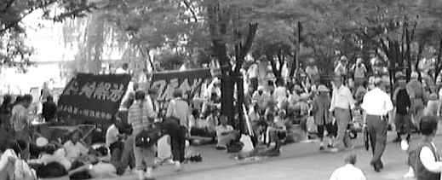日雇労働者の街・釜ヶ崎には仕事がなく、多くの労働者が野宿生活を余儀なくされています。私たちは大阪府労働部や大阪市民生局に労働や民生の対策を要求していますがいまだに状況は改善されません。そこで乏しい資金をもとに長期の泊まり込み要求行動を大阪市に対して起こしました。冬を迎え命を守る闘いを開始したのです。暖かいご理解と支えをお願いします。
路上での死を迎えるのはいやだ！ 私たちに食と寝場所を！ 生きる場を！
大阪市民生局への要求行動を理解し支えてください
不況のさなか、仕事がなく野宿を余儀なくされている労働者が、
市役所横で長期の泊込み・民生対策要求行動を行っています。
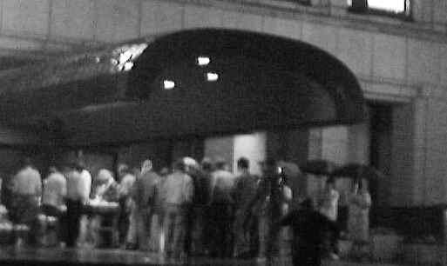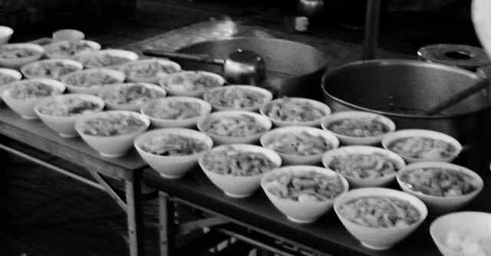朝昼晩・毎食１杯の丼で野宿し、対策を求める労働者にご支援を！
大阪市内には8千人とも数えられるれる野宿者がいます。その多くは、建設産業で働いてきた労働者です。仕事さえあれば自力で生活できるのですが、不況で路上や公園での野宿生活を余儀なくされ、路上での死を迎えようとしています。
路上死を避け、公園や路上で生活して周辺住民に迷惑をかけないですむ対策を大阪市に求めています。
雨の日も大阪市南玄関で6百人に丼飯を配り、泊まり込み要求行動を継続しています。皆さんのご理解とご支援をお願いいたします。
釜ヶ崎反失業連絡会

